【プレスリリース】
2021年9月15日
報道関係各位
*本プレスリリースは、独congatec AGが、2021年9月14日（現地時間）、ドイツで発表したプレスリリースの抄訳です。

コンガテック、i.MX 8M Plusを搭載した新モジュールを発表。
Qsevenのパフォーマンスを将来に向けて大幅に向上

Qsevenを最新にアップグレード：NXP i.MX 8

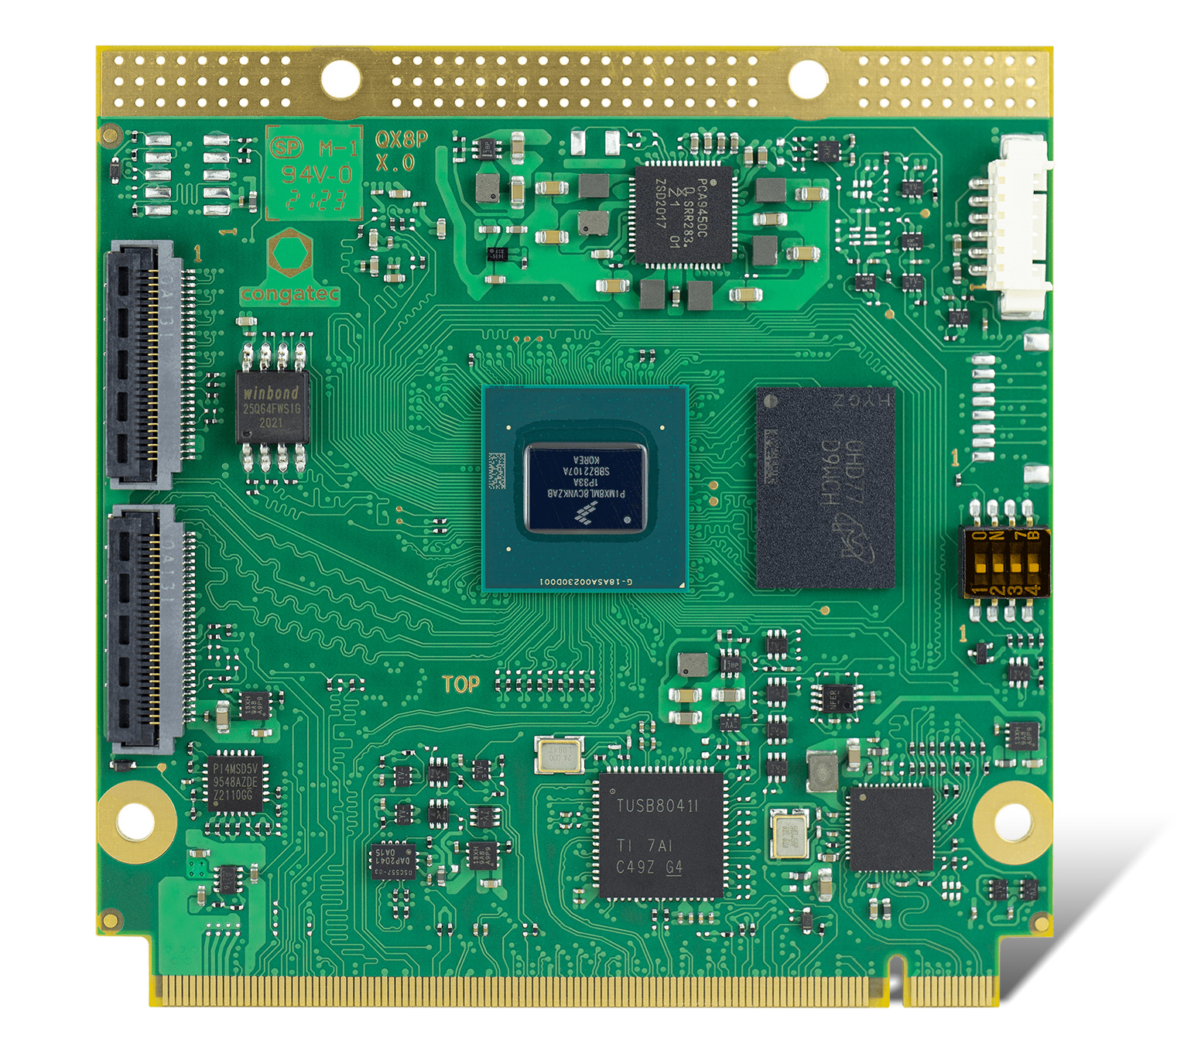

組込み、およびエッジ コンピューティング テクノロジーのリーディング ベンダーであるコンガテック（congatec）は、Qsevenコンピュータ・オン・モジュールの15周年を記念して、NXP i.MX 8M Plusアプリケーションプロセッサを搭載した、まったく新しいQsevenモジュールであるconga-QMX8-Plusを発表しました。この次世代プロセッサプラットフォームは、フィールドで長年稼働しているすべてのNXP i.MX 6ベースのQsevenアプリケーションのための完璧なアップグレードです。 最新の機械学習とAI機能、さらにリアルタイムイーサネットのTSNをサポートしており、アプリケーションの寿命をさらに10〜15年延長して、そのシステムへの投資収益率を最大化させます。

パワフルな新しいQsevenモジュールは、1.8 GHz ARM Cortex-A53クアッドコアのパフォーマンスに、最大2.3 TOPSのニューラル・プロセッシング・ユニット（NPU）を追加した、i.MX 8M Plusアプリケーションプロセッサを搭載しています。i.MX 8M Plusは、機械学習アクセラレータを内蔵した最初のi.MXプロセッサで、エッジにおけるディープラーニング推論と人工知能に関して非常に高いパフォーマンスを提供します。新しいconga-QMX8-Plusモジュールは、わずか3ワットの超低消費電力でありながら、64ビットアーキテクチャと最大6 GBのオンボードLPDDR4メモリのサポートにより、150％を超えるパフォーマンスの向上を実現します。エネルギー効率が非常に高いARMのパフォーマンスと機械学習機能、さらにTSNをサポートするイーサネットにより、エッジにおいてさらにパワフルでスマートな組込みシステムや、IIoT接続のシステムを実現することができます。この低消費電力モジュールが最適な産業分野は、産業用制御機器やスマートロボット、ファクトリーオートメーション、医療ヘルスケア、リテール、さらに輸送やスマート農業、スマートシティ、スマートビルディングにまで及びます。

「NXP i.MX 6プロセッサを搭載した最初のQsevenモジュールをリリースして以来、ARMテクノロジーは、標準のコンピュータ・オン・モジュールの世界において、広く受け入れられているアーキテクチャとしての地位を確立しています。新しいNXP i.MX 8M Plusプロセッサにより、Qsevenベースのエッジデバイスをコンピューティングパフォーマンスだけでなく、ネットワーキングやビジョン、AIなどの新機能によっても大幅に改善できるようになりました。」congatec社のプロダクトマーケティングディレクターであるマーティン・ダンザー（Martin Danzer）は新モジュールについてこのように説明し、さらに最も重要なアドバンテージを強調します。「新しいモジュールは、組込み市場における新しい要求に応えるために、ディープラーニング推論や予知保全分析、物体認識などの新しい機能を活用することができるため、Qsevenを使ったシステムには最適です。 さらに、既存のi.MX 6ベースのシステムをアップグレードするための完璧なソリューションとなります。」

「コンガテックの新しいARM CortexベースのQsevenモジュールは、市販モジュールでありコミュニティに貢献するという意味において、世界をリードするQseven規格の重要性を強調しています。」と、SGET議長のアンスガル・ハイン（Ansgar Hein）は説明します。メーカーに依存しない規格の最高責任者も、将来に自信を持っています。「今年はQsevenの15周年です。 この新しいモジュールは少なくとも10年間は長期供給されるので、25周年をも祝うことができると確信しています。」

i.MX 8M Plusプロセッサの改善
既存の、あるいは新規のアプリケーションにとっては、シリコンのプロセスが14nmになったことで多くの恩恵を受けることができます。その恩恵とは3ワットという低消費電力になること、32ビットではなく64ビットサポートになること、さらに僅か4 GBのメモリではなく最大6 GB LPDDR4メモリで、インラインECCもサポートされるようになることなどです。また、新しいものとしては、より高度なサイバーセキュリティのためのAES暗号化、H265デコード/エンコードを含む高解像度画像の並列リアルタイム処理のためのイメージ・シグナル・プロセッサ（ISP）、音声認識アプリケーションのための高品質DSP、および機械学習とディープラーニング推論のために2.3 TOPSのAIコンピューティングパワーを追加するNPUなどです。さらに、インテグレートされたCortex-M7は、TSN対応のイーサネットポートとともにリアルタイム制御機能を提供し、フェイルセーフのユニットとしても使用できます。ハードウェアによりアクセラレートされたECCとRSA暗号化のための暗号化モジュール（CAAM）の他に、ARM TrustZoneは、重要なソフトウェアを分離して実行するためのリソース・ドメイン・コントローラ（RDC）をインテグレートしており、High Assurance Bootモードによって、ブート中に許可されていないソフトウェアが実行されることを防止します。

新しいQsevenモジュールの機能詳細
新しいconga-QMX8-Plus Qsevenモジュールには、1.8 GHz ARM Cortex-A53クアッドコアベースのNXP i.MX 8M Plusプロセッサを搭載した産業用バージョン（0℃ 〜 +60℃）と、1.6 GHzの拡張温度範囲バージョン（-40℃ 〜 +85℃）があります。モジュールは、標準でサポートされているHDMI 2.0a、LVDS 2x24bitとMIPI-DSIにより接続された最大3つの独立したディスプレイを制御することができるとともに、ハードウェアアクセラレーションによりH.265を含むビデオのデコードとエンコードができるため、インテグレートされた2つのMIPI-CSIインタフェースからの高解像度カメラストリームを、直接ネットワークに送信することができます。モジュールはオンボードデータストレージとして、安全なpSLCモードで動作する最大128 GB 5.1 eMMCの他、1xオンボードµSDソケットを提供します。ペリフェラルインタフェースには、1x PCIe Gen 3、1x USB 3.0、3x USB 2.0、4x UART、および1x CAN FDと14x GPIOが含まれます。 モジュールはリアルタイムネットワーキングのために、TSNをサポートする1x Gbitを提供します。また、サウンド用の2x I2Sも含まれています。サポートされているオペレーティングシステムには、Linux、Yocto、およびAndroidが含まれます。

コンガテックの新しいconga-QMX8-Plus Qsevenコンピュータ・オン・モジュールの詳細については、以下のサイトを参照してください。
https://www.congatec.com/jp/products/qseven/conga-qmx8-plus/

Qsevenテクノロジーの詳細については、以下のサイトをご覧ください。https://www.congatec.com/jp/technologies/qseven/

##

コンガテック（congatec）について
コンガテック（congatec）は、組込み、およびエッジコンピューティング製品とサービスにフォーカスした、急速に成長しているテクノロジー企業です。 ハイパフォーマンス コンピュータモジュールは、産業オートメーション、医療技術、輸送、テレコミュニケーション、その他の多くの分野の幅広いアプリケーションやデバイスで使用されています。 当社は、成長する産業ビジネスにフォーカスする、ドイツのミッドマーケットファンドである株主のDBAG Fund VIIIに支えられており、これらの拡大する市場機会を活用するための資金調達とM＆Aの実績があります。 また、コンピュータ・オン・モジュールの分野では、世界的なマーケットリーダーであり、新興企業から国際的な優良企業まで優れた顧客基盤を持っています。2004年に設立され、ドイツのデッゲンドルフに本社を置き、2020年に1億2,750万米ドルの売上高に達しました。詳細については、当社の Web サイト https://www.congatec.com/jp、 または LinkedIn、Twitter、YouTube をご覧ください。

■本製品に関するお問合せ先
コンガテック ジャパン株式会社 担当：奥村
TEL: 03-6435-9250 Email: sales-jp@congatec.com

■本リリースに関する報道関係者様からのお問合せ先
（広報代理）オフィス橋本 担当：橋本
E-Mail: congatec@kitajuji.com

テキストと写真は、以下のサイトから入手することができます。
https://www.congatec.com/jp/congatec/press-releases.html

